2 февраля 1943 года Советские войска разбили немецко-фашистскик войска в Сталинграде.
Сталинградская битва -одно из крупнейших значимых событий в Великой Отечественной войне.
Учащиеся начальных классов Отрадовской школы вместе с советником директора по воспитанию Смолянской И.В., приняли участие в выставке «Быть героем».
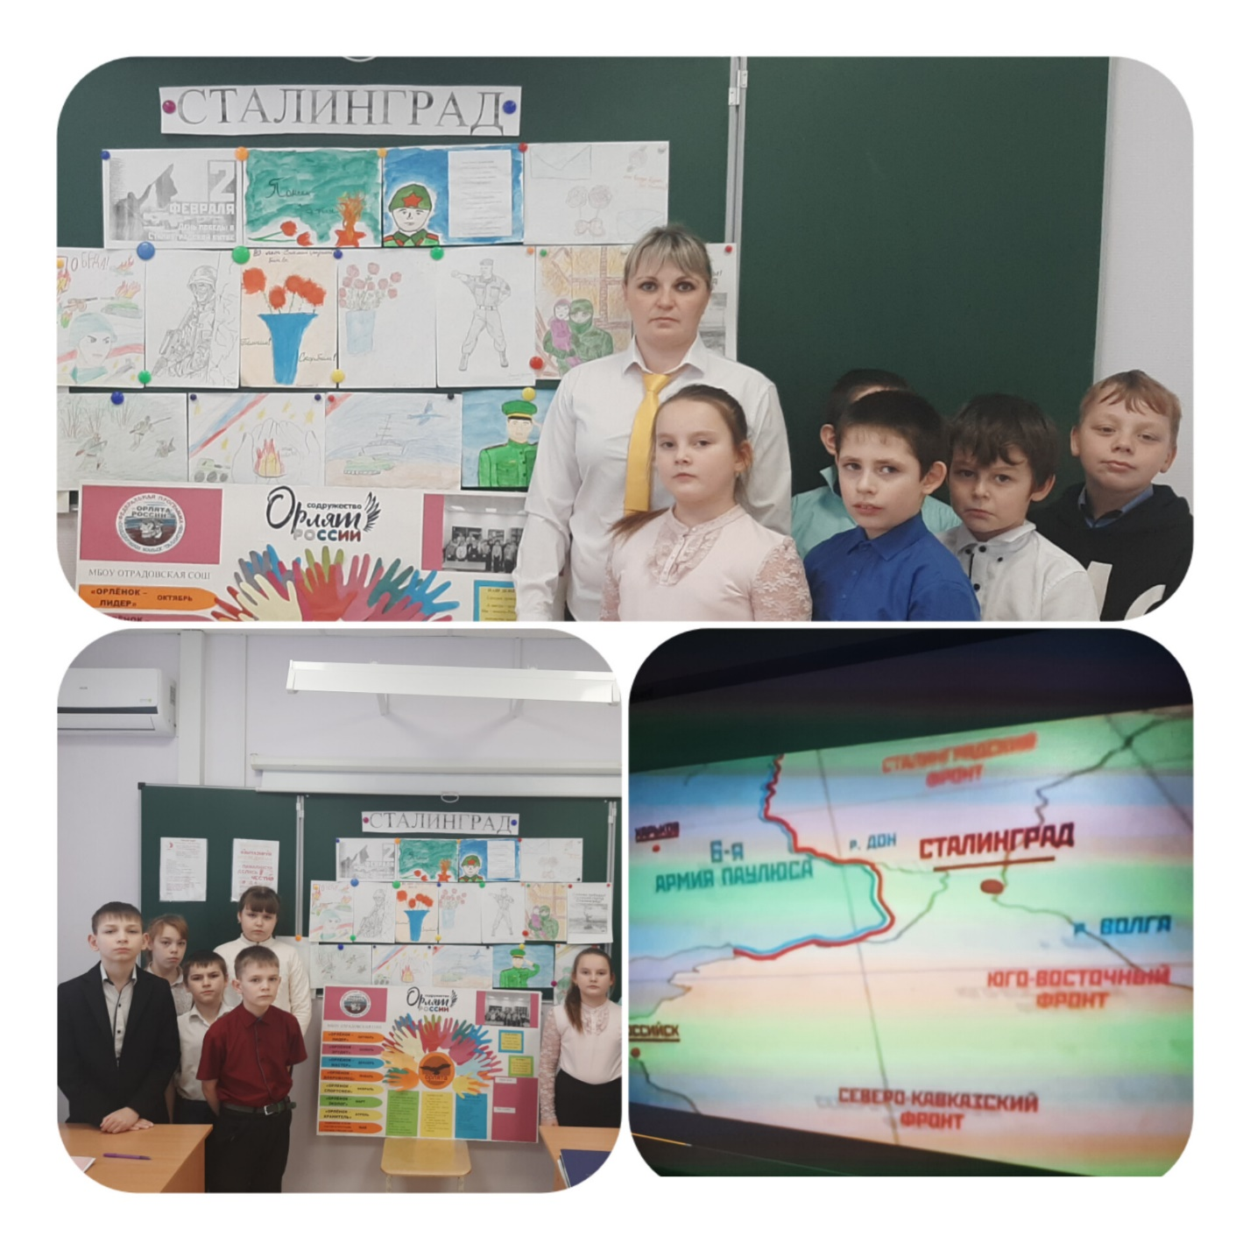

#навигаторыдетства#Росдетцентр#РДДМ#Сталинградскаябитва#навигаторыдетства61#РДДМ61#ГПН_2023#ГодПедагогаНаставника

